1

7/10/2024

RESULTADO – TOMADA DE PREÇOBionexo

N° 2024158TP62525HEMU

O Instituto de Gestão e Humanização – IGH, entidade de direito privado e sem fins lucrativos,

classificado como Organização Social, vem tornar público o resultado da Tomada de Preços, com

a finalidade de adquirir bens, insumos e serviços para o HEMU - Hospital Estadual da Mulher, com

endereço à Rua R-7, S/N, Setor Oeste, Goiânia, CEP: 74.125-090.

Bionexo do Brasil Ltda

Relatório emitido em 17/10/2024 07:17

**Comprador**

IGH - HEMU - Hospital Estadual da Mulher (11.858.570/0002-14)

Rua R 7, esquina com Av. Perimetral s/n - Setor Oeste - GOIÂNIA, GO CEP: 74.530-020

**Relação de Itens (Confirmação)**

Pedido de Cotação : 358440137

COTAÇÃO Nº 62525 MATERIAL DE ESCRITÓRIO E INFORMÁTICA - HEMU AGO/2024

Frete Próprio

Observações: \*PAGAMENTO: Somente a prazo e por meio de depósito em conta PJ do fornecedor. \*FRETE: Só serão aceitas

propostas com frete CIF e para entrega no endereço: RUA R7 C/ AV PERIMETRAL, SETOR COIMBRA, Goiânia/GO CEP:

7

4.530-020, dia e horário especificado. \*CERTIDÕES: As Certidões Municipal, Estadual de Goiás, Federal, FGTS e Trabalhista

devem estar regulares desde a data da emissão da proposta até a data do pagamento. \*REGULAMENTO: O processo de

compras obedecerá ao Regulamento de Compras do IGH, prevalecendo este em relação a estes termos em caso de

divergência.

Tipo de Cotação: Cotação Normal

Fornecedor : Todos os Fornecedores

Data de Confirmação : Todas

**Faturamento**

**Mínimo**

**Validade da**

**Proposta**

**Condições de**

**Pagamento**

**Fornecedor**

**Prazo de Entrega**

**Frete Observações**

**Marlene Custodia De Araujo**

**Lagares**

GOIÂNIA - GO

8 dias após

confirmação

1

2

R$ 500,0000

R$ 100,0000

24/08/2024

30/08/2024

30 ddl

30 ddl

CIF

null

Evando Lagares - (62) 3942-5787

americacomercialservicos@gmail.com

**[Mais informações](javascript: f_mais_info(235046))**

**Moderna Papelaria Eirele**

GOIÂNIA - GO

Gisele Pessoa Cruz - (62) 9916-

5 dias após

confirmação

CIF

null

6

9249

papelaria.moderna@yahoo.com

**[Mais informações](javascript: f_mais_info(349905))**

**Programação**

**de Entrega**

**Preço**

**Unitário Fábrica**

**Preço**

**Valor**

**Total**

**Produto**

**Código**

**Fabricante**

**Embalagem Fornecedor Comentário Justificativa**

**Rent(%) Quantidade**

**Usuário**

GUIA DE CABOS PARA

RACK TELECOM 19 X

1U X 50MM ->

CONFECCIONADOEM

CHAPA DE AÇO SAE

1010/1020 COM

ESPESSURA DE 0,9MM.

PADRÃO DE

INSTALAÇÃO

HORIZONTAL 19. PODE

SER UTILIZADO

TAMBEM EM

APLICAÇÕES

Danielly

Evelyn

Pereira Da

Cruz

DIVERSAS, COMO

PRGANIZAR MESAS,

ETC. TAMPA

REMOVIVEL COM

ENCAIXE CLICK

RAPIDO. TRATAMENTO

DE SUPERFICIE E

PINTURA

Marlene

Custodia De

Araujo

Lagares

GUIA DE CABO 19

R$

R$

R$

660,0000

5

54301

-

AVULSA

null

-

15 Unidade

1

U - DM

44,0000 0,0000

16/10/2024

16:31

ELETROSTATICA ÉPOXI

PÓ.

PRETO(TEXTURIZADO).

OPÇÕES DE TAMANHO:

1

9 X 1U DE ALTURA X

0MM DE

PROFUNDIDADE.

5

(1U=4.5CM DE ALTURA

X 19 = 47.5CM DE

LARGURA)

Danielly

Evelyn

Pereira Da

Cruz

Marlene

Custodia De

Araujo

VOICE PANEL 50

PORTAS -

FURUKAWA

VOICE PANEL 50

PORTAS

R$

R$

R$

1

1

48105

-

AVULSA

null

-

4 Unidade

397,0000 0,0000

1.588,0000

Lagares

1

6/10/2024

16:31

**Total**

**Parcial:**

R$

1

9.0

2.248,0000

Total de Itens da Cotação: 11

Total de Itens Impressos: 2

https://bionexo.bionexo.com/jsp/RelatPDC/relat\_adjudica.jsp

1/3

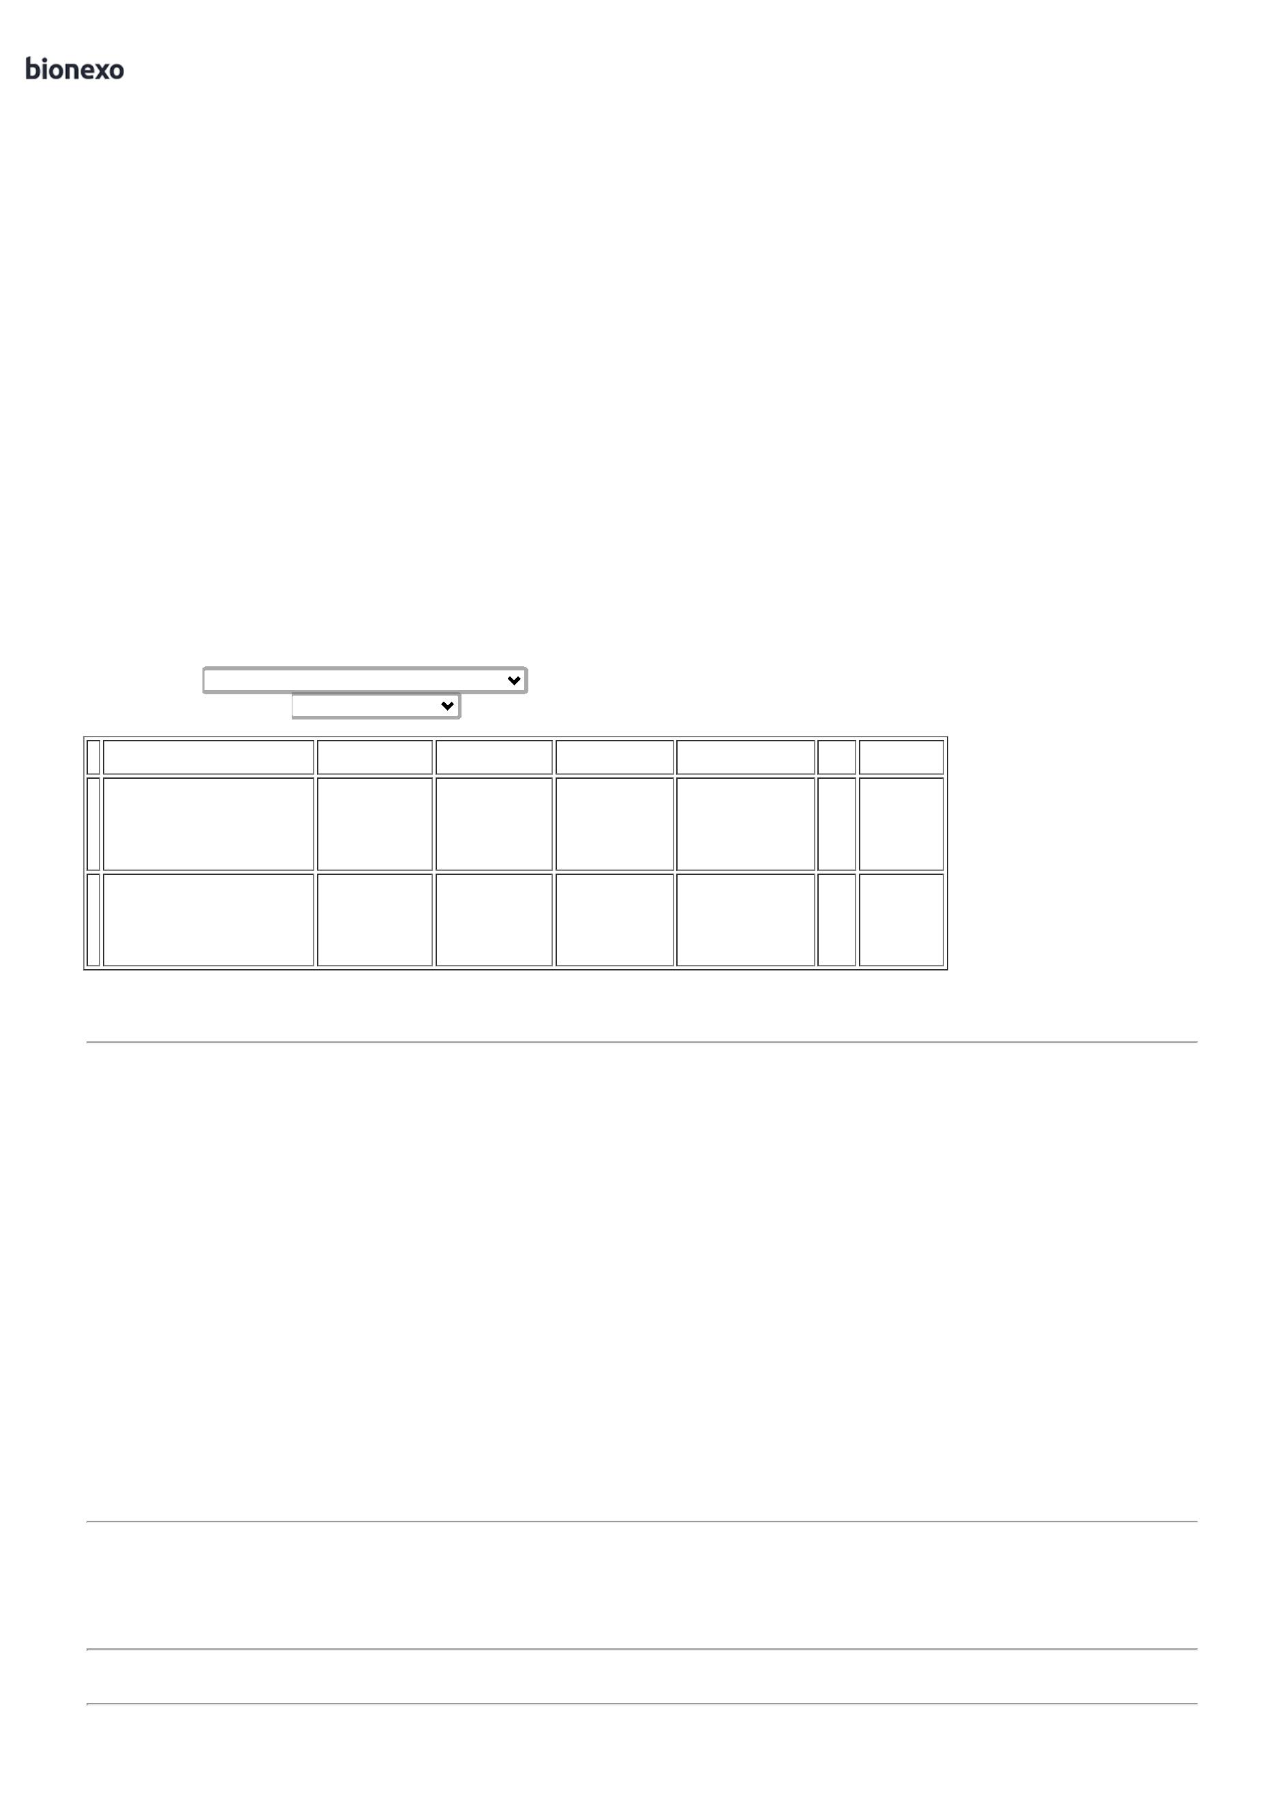

1

7/10/2024

Bionexo

**Programação**

**de Entrega**

**Preço**

**Unitário Fábrica**

**Preço**

**Valor**

**Total**

**Produto**

**Código**

**Fabricante**

**Embalagem Fornecedor Comentário Justificativa**

**Rent(%) Quantidade**

**Usuário**

ADAPTADOR VGA -

HDMI -

ESPECIFICAÇÃO:

ADAPTADOR VGA PARA

HDMI AUDIO VIDEO

COM SAIDA HDMI

MAIS ENTRADA VGA

MAIS ENTRADA DE

AUDIO ACOMPANHA

CABO DE

Danielly

Evelyn

Pereira Da

Cruz

-

ADAPTADOR

Moderna

Papelaria

Eirele

ENTRADA HDMI E

SAIDA VGA -

MODERNA

R$

R$

R$

244,7500

1

34721

-

UNIDADE

null

-

5 Unidade

48,9500 0,0000

16/10/2024

16:31

ALIMENTAÇÃO USB/V8

Danielly

Evelyn

Pereira Da

Cruz

FITA DUPLA FACE

ORGANIZADOR P/

CABOS FIOS ROLO

Moderna

Papelaria

Eirele

FITA DUPLA FACE -

BRANCA - eurocel

R$

R$

R$

112,5000

3

4

82527

40187

-

-

UNIDADE

null

null

-

6 Rolo

18,7500 0,0000

2

0MM X 5M

1

6/10/2024

16:32

Danielly

Evelyn

Pereira Da

Cruz

;

Papelaria

shalon não

atinge

faturamento

minimo.

FITA IMPRESSAO

TERMICA PARA

ROTULADOR A -

UNIDADE

- FITA

Moderna

Papelaria

Eirele

ROTULADOR

12MM.47 TZE-

FX231 - texfix

R$

R$

R$

59,8000

1

2 Unidade

29,9000 0,0000

16/10/2024

1

6:32

KIT FERRAMENTAS

DE REDE

INFORMATICA -

DESCRICAO: 1X

ALICATE

CRIMPADOR 1X

TESTADOR DE

CABO 1X

DESCASCADOR DE

FIOS 1X

FERRAMENTA DE

IMPACTO DE

KIT FERRAMENTAS DE

REDE INFORMATICA -

DESCRIÇÃO: 1X

ALICATE CRIMPADOR

1

X TESTADOR DE

CABO 1X

DESCASCADOR DE

FIOS 1X FERRAMENTA

DE IMPACTO DE

Danielly

Evelyn

Pereira Da

Cruz

;Vanguarda

não atinge

faturamento 188,0000 0,0000

minimo.

Moderna

Papelaria

Eirele

PUNCIONAMENTO DE

FIO 1X DESCASCADOR

E MULTIFUNÇÕES 1X

CHAVE DE FENDA COM

FENDA 1X CHAVE DE

FENDA PHILLIPS 10X

PUNCIONAMENTO

DE FIO 1X

R$

R$

R$

188,0000

6

39026

-

1

null

1 Kit

DESCASCADOR E

MULTIFUNCOES 1X

CHAVE DE FENDA

COM FENDA 1X

CHAVE DE FENDA

PHILLIPS 10X 8P8C

CONECTORES DE

CABO 1X CAIXA DE

CONECTOR DE

CABO 1X BOLSA

DE FERRAMENTAS

Kit - - - vonder

1

6/10/2024

16:32

8

P8C CONECTORES DE

CABO 1X CAIXA DE

CONECTOR DE CABO

1

X BOLSA DE

FERRAMENTAS

;Papelaria

Dinamica,

Papelaria

Shalon,

Vanguarda e

Marlene

responderam

incorretamente

o item

solicitado,

solicitamos o

kit completo

contendo

MOUSE SEM FIO -

WIRELESS - TECLADO

SEM FIO - TECLADO

PADRAO ABNT 2

ALCANCE SEM FIO: 10 39878

METROS WINDOWS 7,8

Danielly

Evelyn

Pereira Da

Cruz

KIT MOUSE +

TECLADO

ERGONOMICOS -

maxprint

Moderna

Papelaria

Eirele

R$

R$

R$

457,5000

7

-

1

null

3 Unidade

152,5000 0,0000

10 OU SUPERIOR

16/10/2024

16:32

PORTA USB PILHAS

AAA OU AA

mouse e

teclado, foi

respondido

apenas o

mouse.

Danielly

Evelyn

Pereira Da

Cruz

PATCH PANEL 24

PORTAS CAT-6 -

UNIDADE

PATCH PANEL 24

PORTAS CAT-6 -

UNIDADE - vonder

Moderna

Papelaria

Eirele

R$

R$

R$

928,0000

8

9

25829

43340

-

-

1

1

null

null

-

8 Unidade

4 Unidade

1

16,0000 0,0000

1

6/10/2024

16:32

PEN DRIVE 64GB -

CAPACIDADES: 64GB-

VELOCIDADE:

PEN DRIVE 64GB -

CAPACIDADES:

64GB-

VELOCIDADE:

COMPATIVEL COM

USB 3.2 GEN 1-

DIMENSOES: 60,7

MM X 21 MM X

10,2 MM-

Moderna

Papelaria

Eirele

;Papelaria

Dinamica

respondeu

incorretamente

o item

R$

R$

R$

156,0000

Danielly

Evelyn

Pereira Da

Cruz

39,0000 0,0000

COMPATÍVEL COM USB

3.2 GEN 1-

DIMENSÕES: 60,7 MM

X 21 MM X 10,2 MM-

TEMPERATURA DE

OPERAÇÃO: 0°C~60°C-

TEMPERATURA DE

solicitado.

16/10/2024

16:32

TEMPERATURA DE

OPERACAO:

ARMAZENAMENTO:

-

20°C~85°C-

0C~60C-

COMPATÍVEL COM:

WINDOWS® 11, 10,

MACOS (V.10.15.X+),

LINUX (V. 4.4+),

CHROME OS

TEMPERATURA DE

ARMAZENAMENTO:

-20C~85C-

COMPATIVEL COM:

WINDOWS 11, 10,

MACOS

(V.10.15.X+),

LINUX (V. 4.4+),

CHROME OS

https://bionexo.bionexo.com/jsp/RelatPDC/relat\_adjudica.jsp

2/3



1

7/10/2024

Bionexo

Unidade null - -

multilaser

TECLADO SEM FIO -

Danielly

Evelyn

Pereira Da

Cruz

TECLADO PADRAO

ABNT 2 ALCANCE SEM

FIO: 10 METROS

WINDOWS 7,8 10 OU

SUPERIOR PORTA USB

PILHAS AAA OU AA

TECLADO PARA

COMPUTADOR USB UNIDADE

- BRINGHT

Moderna

Papelaria

Eirele

R$

R$

R$

162,0000

1

0

40859

-

null

-

2 Unidade

8

1,0000 0,0000

16/10/2024

16:32

**Total**

**Parcial:**

R$

3

5

1.0

0.0

2.308,5500

Total de Itens da Cotação: 11

Total de Itens Impressos: 8

**Total**

**Geral:**

R$

4.556,5500

Clique [aqui](javascript:chama_completo(358440137)) para geração de relatório completo com quebra de página

https://bionexo.bionexo.com/jsp/RelatPDC/relat\_adjudica.jsp

3/3

